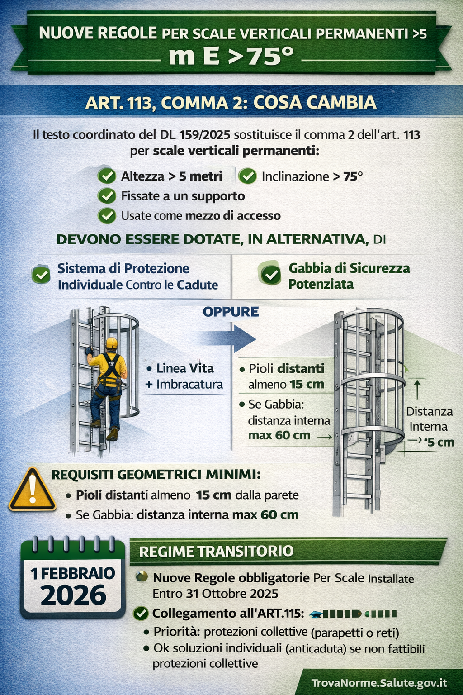

Checklist A – Scale verticali permanenti (aggiornata 2026)

A1. Inquadramento e campo di applicazione
Area | Verifica | Esito (SI/NO/N.A.) | Evidenze / Note
Anagrafica | Scala identificata univocamente (ID/posizione/impianto/area)
Campo applicazione | Scala verticale permanente fissata a un supporto e usata come mezzo di accesso
Campo applicazione | Altezza > 5 m (misurata o da elaborati)
Campo applicazione | Inclinazione > 75° (verificata)
Regime transitorio | Data installazione verificata: entro 31/10/2025 oppure successiva
Regime transitorio | Se installata entro 31/10/2025: adeguamento pianificato entro 01/02/2026
Valutazione rischi | Presente valutazione specifica (DVR/valutazione tecnica) per accesso e uso

A2. Requisiti geometrici minimi (obbligatori)
Area | Verifica | Esito (SI/NO/N.A.) | Evidenze / Note
Geometria | Distanza pioli–parete/supporto ≥ 15 cm lungo lo sviluppo
Geometria | Assenza di ostacoli che riducono lo spazio di presa/piede
Geometria | Protezione anticaduta prevista in alternativa: gabbia oppure sistema anticaduta (scelta giustificata)

A3. Scelta della protezione: “Gabbia” oppure “Sistema anticaduta” (art. 113 c.2 + art. 115)
Area | Verifica | Esito (SI/NO/N.A.) | Evidenze / Note
Decisione | Scelta motivata “in base alla valutazione del rischio” (criteri, contesto, frequenza, utenti, esposizioni)
Gerarchia (art.115) | Verificata priorità di misure/protezioni collettive ove praticabili; motivata l’adozione del DPI se necessario
Idoneità | Soluzione scelta compatibile con spazio, accessi, manutenzione, interferenze e procedure di emergenza/recupero
Segnaletica | Cartellonistica/istruzioni in prossimità della scala (uso consentito, DPI obbligatori, divieti)

Checklist B – Se la soluzione scelta è “Gabbia di sicurezza”

B1. Requisiti della gabbia (obbligatori)
Area | Verifica | Esito (SI/NO/N.A.) | Evidenze / Note
Gabbia | Presente gabbia continua/efficace lungo i tratti necessari
Gabbia | Maglie/aperture tali da impedire la caduta verso l’esterno
Gabbia | Distanza della parete opposta ai pioli (distanza interna) ≤ 60 cm
Integrità | Gabbia integra (nessuna deformazione, corrosione, fissaggi allentati)
Accesso | Protezioni in sommità/sbarco coerenti con prevenzione caduta (parapetti/chiusure/soluzioni equivalenti)
Interferenze | Nessun rischio di impigliamento con abiti/DPI o parti mobili

B2. Uso e controllo con gabbia
Area | Verifica | Esito (SI/NO/N.A.) | Evidenze / Note
Procedure | Istruzioni di salita/discesa e comportamento (presa sicura, divieto trasporto carichi ingombranti) formalizzate
Accessi | Accesso controllato (autorizzazioni, limitazioni ai non addetti)
Ispezioni | Piano di ispezione periodica (frequenza, responsabile, registro)
Manutenzione | Gestione corrosione/verniciatura/protezioni e sostituzioni programmata

Checklist C – Se la soluzione scelta è “Sistema anticaduta” (linea vita/guida + DPI)

C1. Requisiti tecnici e organizzativi
Area | Verifica | Esito (SI/NO/N.A.) | Evidenze / Note
Sistema | Presente linea vita/guida idonea all’uso su scala verticale permanente
Ancoraggi | Ancoraggi/punti fissi verificati e documentati (calcoli/relazioni/collaudi ove previsti)
Compatibilità | DPI anticaduta compatibili con il sistema (connettori, dispositivo guidato/anticaduta, assorbitore se previsto)
Percorso | Continuità del sistema lungo tutta la tratta (assenza di “buchi” di protezione)
Spazio caduta | Valutato spazio libero di caduta e rischio urto contro strutture/ostacoli
Uso corretto | Procedure chiare: aggancio prima di esporsi, divieto sgancio in tratte critiche, gestione passaggi/uscite
Accesso | Limitazione d’uso ai soli addetti formati e autorizzati
Ispezioni | Ispezioni periodiche del sistema (componenti, fissaggi, scorrimento, corrosione) con registro
Tracciabilità DPI | DPI individuali assegnati, identificati e con controlli (pre-uso + periodici)

C2. Formazione, addestramento, emergenza (obbligatori in pratica)
Area | Verifica | Esito (SI/NO/N.A.) | Evidenze / Note
Formazione | Addetti formati su uso DPI anticaduta e sistema specifico installato
Addestramento | Addestramento pratico documentato (aggancio/sgancio, progressione, gestione attrezzi)
Recupero | Presente piano di emergenza e recupero in caso di caduta/sospensione (tempi, ruoli, attrezzature)
Kit recupero | Disponibilità e controllo periodico di kit/attrezzature di recupero dove necessario
Prove | Simulazioni/prove periodiche (o addestramenti) con registrazione esiti e azioni correttive

Checklist D – Regime transitorio e piano adeguamento (scadenze)
Area | Verifica | Esito (SI/NO/N.A.) | Evidenze / Note
Scadenze | Se scala installata entro 31/10/2025: piano adeguamento con responsabilità, budget, tempi
Scadenze | Interventi completati (gabbia o sistema anticaduta + requisiti geometrici) entro 01/02/2026
Gestione rischio | In attesa di adeguamento: misure provvisorie formalizzate (limitazioni uso, permessi, vigilanza, alternative di accesso)
Verifica finale | Collaudo/verifica finale post-intervento + aggiornamento documentazione e procedure

Checklist E – Aspetti trasversali (sempre applicabili)
Area | Verifica | Esito (SI/NO/N.A.) | Evidenze / Note
Condizioni ambientali | Gestione meteo (vento, pioggia, ghiaccio), illuminazione, superfici scivolose
Interferenze | Valutati rischi da interferenze (porte, traffico, macchine, caduta oggetti, linee elettriche)
Attrezzi | Modalità sicura di trasporto attrezzi/materiali (borse, sistemi di sollevamento, divieti carichi ingombranti)
Sorveglianza | Ruolo del preposto definito (controlli, autorizzazioni, stop-work)
Appalti | Regole per imprese esterne (DUVRI/POS, autorizzazioni, verifica requisiti, coordinamento)
Documenti | Disponibili: schede tecniche, manuali, certificazioni, registri ispezioni/manutenzioni, verbali formazione

Disclaimer d’uso della checklist
La presente checklist è uno strumento di supporto operativo per la verifica preliminare e periodica dei requisiti di sicurezza relativi alle scale verticali permanenti (art. 113, comma 2, D.Lgs. 81/08 come modificato dal DL 159/2025 convertito con Legge 29 dicembre 2025, n. 198) e, ove richiamato, alle scale portatili (art. 113 e Allegato XX, D.Lgs. 81/08), nonché alla gerarchia delle misure di protezione contro le cadute prevista dall’art. 115.
- Non sostituisce la valutazione dei rischi
La checklist non costituisce DVR, POS/PSC, DUVRI, istruzione operativa completa né progetto tecnico. Non sostituisce la valutazione dei rischi e le misure organizzative, procedurali e tecniche che devono essere definite dal datore di lavoro e dai soggetti della prevenzione, in funzione del contesto reale di utilizzo.
- Non sostituisce le verifiche tecniche e i collaudi
L’esito della checklist non equivale a collaudo, certificazione o attestazione di conformità della scala o dei sistemi anticaduta. Per elementi strutturali, ancoraggi, linee vita/guide e DPI anticaduta, restano necessari i controlli, le verifiche e la documentazione tecnica previsti da leggi, norme tecniche applicabili e istruzioni del fabbricante, anche tramite personale competente e qualificato.
- Uso condizionato a evidenze oggettive
Le risposte “SI/NO/N.A.” devono essere supportate, ove possibile, da evidenze documentali e/o riscontri oggettivi (misure, fotografie, schemi, manuali, certificazioni, registri, verbali di formazione, ecc.). In assenza di evidenze, l’esito deve essere trattato come non verificato e gestito con azioni correttive.
- Aggiornamento normativo e responsabilità
Il quadro normativo può essere oggetto di ulteriori aggiornamenti e interpretazioni applicative. L’utilizzatore della checklist è responsabile di verificare la coerenza con la normativa vigente, le eventuali disposizioni aziendali interne e le specifiche condizioni del sito e del lavoro.
- Gestione non conformità
Le non conformità rilevate devono essere gestite mediante azioni correttive formalizzate (messa fuori servizio, limitazioni d’uso, misure provvisorie, adeguamenti tecnici, aggiornamento procedure, formazione/addestramento), con definizione di responsabilità, tempi e verifiche di efficacia. In presenza di rischio grave e immediato, l’uso della scala deve essere interrotto fino al ripristino delle condizioni di sicurezza.
- Ambito e limitazioni
La checklist è progettata per supportare verifiche di conformità e buone prassi; non copre in modo esaustivo tutti i requisiti di ogni possibile configurazione (es. ambienti ATEX, rischi elettrici specifici, accessi complessi, condizioni meteo estreme, contesti industriali particolari). In tali casi è necessaria un’analisi tecnica dedicata.

